MUNICÍPIO DE ITU - TERMO DE CONTRATO ADMINISTRATIVO Nº 208/2025
RELATÓRIO DE ACOMPANHAMENTO DAS ATIVIDADES DESENVOLVIDAS
JULHO/2026

Nº | ATIVIDADES |  | RESPONSÁVEL PELA AÇÃO | Nº DE ATENDIMENTOS PREVISTOS/ANO | INDICADORES REALIZADOS NO PERÍODO | MEIOS DE VERIFICAÇÃO | OBSERVAÇÃO
1 | Curso de treinamento em manejo de animais silvestres |  | Associação Mata Ciliar | Em média 3 participantes | 2 | Lista de presença  Fotos  Ficha de avaliação | Os cursos são agendados no decorrer do ano
2 | Resgate de animais silvestres |  | Prefeitura | Em média 5 animais/mês | 20
3 | Recebimento e atendimento veterinário |  | Associação Mata Ciliar | Em média 5 animais/mês | 20 | Termo de entrada  Prontuário  Fotos
4 | Processo de reabilitação |  | Associação Mata Ciliar | Em média 10% - 30% animais/ano | 132 | Fichas de acompanhamento Fotos
5 | Destinação | Óbitos | Associação Mata Ciliar | Em média 10% - 40% animais/ano | 4 | Ficha de destinação  Fotos | Os óbitos incluem animais provenientes de outros meses de 2026
5 | Destinação | Cativeiro | Associação Mata Ciliar | Em média 10% - 40% animais/ano | 0 | Ficha de destinação  Fotos
6 | Soltura dos animais aptos |  | Associação Mata Ciliar | Em média 10% - 30% animais/no período | 0 | Ficha de destinação  Fotos | As solturas podem incluir animais de outros períodos

RELATÓRIO DE RECEBIMENTO DE ANIMAIS SILVESTRES PROVENIENTES
DO MUNICÍPIO ITU JULHO/2026

RG | DATA DE ENTRADA | NOME POPULAR | NOME CIENTÍFICO
63193 | 01/07/2026 | Coleirinho | Sporophila caerulescens
63242 | 07/07/2026 | Cascavel | Crotalus durissus
63243 | 07/07/2026 | Asa-branca | Patagioenas picazuro
63252 | 08/07/2026 | Maritaca | Psittacara leucophthalmus
63270 | 12/07/2026 | Gamba-de-orelha-branca | Didelphis albiventris
63278 | 13/07/2026 | Gambá-de-orelha-branca | Didelphis albiventris
63279 | 13/07/2026 | João-de-barro | Furnarius rufos
63313 | 17/07/2026 | Maritaca | Psittacara leucophthalmus
63344 | 22/07/2026 | Quati | Nasua nasua
63348 | 22/07/2026 | Pomba-asa-branca | Patogenias picazuro
63351 | 23/07/2026 | Maritaca | Psittacara leucophthalmus
63352 | 23/07/2026 | Corujinha-do-mato | Megascops choliba
63369 | 27/07/2026 | Veado-catingueiro | Subulo gouazoubira
63379 | 28/07/2026 | Tatú-galinha | Dasypus novemcinctus
63393 | 30/07/2026 | Trinca-ferro | Saltator similis
63394 | 30/07/2026 | Trinca-ferro | Saltator similis
63395 | 30/07/2026 | Coleirinho | Sporophila caerulescens
63396 | 30/07/2026 | Coleirinho | Sporophila caerulescens
63397 | 30/07/2026 | Coleirinho | Sporophila caerulescens
63400 | 30/07/2026 | Maritaca | Psittacara leucophthalmus
TOTAL: 20 ANIMAIS

TABELA RESUMO
CLASSE | Nº DE ANIMAIS | %
Aves | 14 | 70
Mamíferos | 5 | 25
Répteis | 1 | 5
TOTAL: | 20 | 100

RELAÇÃO DE DESTINAÇÕES DE ANIMAIS SILVESTRES, JULHO/2026

RG | DATA DE ENTRADA | NOME POPULAR | NOME CIENTÍFICO | DESTINO | DATA DE SAÍDA
63243 | 07/07/2026 | Asa-branca | Patagioenas picazuro | Óbito | 07/07/2026
63252 | 08/07/2026 | Maritaca | Psittacara leucophthalmus | Óbito | 10/07/2026
63279 | 13/07/2026 | João-de-barro | Furnarius rufos | Óbito | 14/07/2026
63313 | 17/07/2026 | Maritaca | Psittacara leucophthalmus | Óbito | 20/07/2026
TOTAL: 04 ANIMAIS

TABELA RESUMO
CLASSE | Nº DE ANIMAIS | SOLTURAS | ÓBITOS | TRANSFERÊNCIAS | FUGAS | %
Aves | 4 | 0 | 4 | 0 | 0 | 100
Mamíferos | 0 | 0 | 0 | 0 | 0 | 0
Répteis | 0 | 0 | 0 | 0 | 0 | 0
TOTAL | 4 | 0 | 4 | 0 | 0 | 100

ATUALIZAÇÃO DE HISTÓRICO DE REGISTROS DE ANIMAIS SILVESTRES PROVENIENTES DO MUNICÍPIO DE ITU QUE PERMANECEM EM PROCESSO DE REABILITAÇÃO

Informamos, ainda, que está sendo feito uma atualização do registro histórico de fauna do banco de dados da AMC, seguindo as diretrizes do Sistema Integrado de Gestão de Fauna Silvestre da Secretaria de Meio Ambiente, Infraestrutura e Logística do Estado de São Paulo. Desta forma a tabela que apresenta os animais que permanecem em reabilitação ainda será modificada.

RG | DATA DE ENTRADA | NOME POPULAR | NOME CIENTÍFICO
60690 | 16/01/2026 | Trinca-ferro | Saltator similis
60695 | 16/01/2026 | Trinca-ferro | Saltator similis
60696 | 16/01/2026 | Coleirinho | Sporophila caerulescens
60697 | 16/01/2026 | Cardeal-do-nordeste | Paroaria dominicana
60713 | 17/01/2026 | Maritaca | Psittacara leucophthalmus
61015 | 29/01/2026 | Maritaca | Psittacara leucophthalmus
61031 | 30/01/2026 | Bem-te-vi | Pitangus sulphuratus
61094 | 04/02/2026 | Maritaca | Psittacara leucophthalmus
61137 | 05/02/2026 | Gambá-de-orelha-branca | Didelphis albiventris
61158 | 07/02/2026 | Sagui-de-tufo-preto | Callithrix penicillata
61259 | 11/02/2026 | Maritaca | Psittacara leucophthalmus
61260 | 11/02/2026 | Rolinha-roxa | Columbina talpacoti
61327 | 13/02/2026 | Maritaca | Psittacara leucophthalmus
61328 | 13/02/2026 | Maritaca | Psittacara leucophthalmus
61346 | 14/02/2026 | Gambá-de-orelha-branca | Didelphis albiventris
61422 | 18/02/2026 | Tartaruga-tigre-d’água | Trachemys dorbigni
61483 | 20/02/2026 | Maritaca | Psittacara leucophthalmus
61486 | 20/02/2026 | Maritaca | Psittacara leucophthalmus
61487 | 20/02/2026 | Maritaca | Psittacara leucophthalmus
61488 | 20/02/2026 | Tartaruga-tigre-d’água | Trachemys dorbigni
61574 | 23/02/2026 | Avoante | Zenaida auriculata
61603 | 24/02/2026 | Gambá-de-orelha-branca | Didelphis albiventris
61605 | 24/02/2026 | Rolinha-roxa | Columbina talpacoti
61606 | 24/02/2026 | Rolinha-roxa | Columbina talpacoti
61607 | 24/02/2026 | Gambá-de-orelha-branca | Didelphis albiventris
61608 | 24/02/2026 | Gambá-de-orelha-branca | Didelphis albiventris
61609 | 24/02/2026 | Gambá-de-orelha-branca | Didelphis albiventris
61610 | 24/02/2026 | Gambá-de-orelha-branca | Didelphis albiventris
61611 | 24/02/2026 | Gambá-de-orelha-branca | Didelphis albiventris
61612 | 24/02/2026 | Gambá-de-orelha-branca | Didelphis albiventris
61613 | 24/02/2026 | Gambá-de-orelha-branca | Didelphis albiventris
61683 | 25/02/2026 | Urubu-de-cabeça-preta | Coragyps atratus
61684 | 25/02/2026 | Maritaca | Psittacara leucophthalmus
61685 | 25/02/2026 | Avoante | Zenaida auriculata
61686 | 25/02/2026 | Bem-te-vi | Pitangus sulphuratus
61732 | 27/02/2026 | Gambá-de-orelha-branca | Didelphis albiventris
61738 | 27/02/2026 | Beija-flor-tesoura | Eupetomena macroura
61770 | 01/03/2026 | Cardeal-do-nordeste | Paroaria dominicana
61771 | 01/03/2026 | Azulão | Cyanoloxia brissonii
61772 | 01/03/2026 | Canário-da-terra | Sicalis flaveola
61861 | 03/03/2026 | Gambá-de-orelha-branca | Didelphis albiventris
61862 | 03/03/2026 | Maritaca | Psittacara leucophthalmus
61863 | 03/03/2026 | Maritaca | Psittacara leucophthalmus
61864 | 03/03/2026 | Maritaca | Psittacara leucophthalmus
61865 | 03/03/2026 | Maritaca | Psittacara leucophthalmus
61867 | 03/03/2026 | Avoante | Zenaida auriculata
61869 | 03/03/2026 | Maritaca | Psittacara leucophthalmus
61929 | 05/03/2026 | Maritaca | Psittacara leucophthalmus
61930 | 05/03/2026 | Rolinha-roxa | Columbina talpacoti
61931 | 05/03/2026 | Avoante | Zenaida auriculata
61975 | 06/03/2026 | Maritaca | Psittacara leucophthalmus
61976 | 06/03/2026 | Maritaca | Psittacara leucophthalmus
61982 | 07/03/2026 | Bem-te-vi | Pitangus sulphuratus
62008 | 09/03/2026 | Maritaca | Psittacara leucophthalmus
62009 | 09/03/2026 | Maritaca | Psittacara leucophthalmus
62010 | 09/03/2026 | Maritaca | Psittacara leucophthalmus
62011 | 09/03/2026 | Maritaca | Psittacara leucophthalmus
62041 | 10/03/2026 | Maritaca | Psittacara leucophthalmus
62043 | 10/03/2026 | Maritaca | Psittacara leucophthalmus
62044 | 10/03/2026 | Gambá-de-orelha-branca | Didelphis albiventris
62115 | 13/03/2026 | Maritaca | Psittacara leucophthalmus
62116 | 13/03/2026 | Maritaca | Psittacara leucophthalmus
62117 | 13/03/2026 | Maritaca | Psittacara leucophthalmus
62118 | 13/03/2026 | Maritaca | Psittacara leucophthalmus
62175 | 16/03/2026 | Maritaca | Psittacara leucophthalmus
62176 | 16/03/2026 | Maritaca | Psittacara leucophthalmus
62177 | 16/03/2026 | Maritaca | Psittacara leucophthalmus
62178 | 16/03/2026 | Gambá-de-orelha-branca | Didelphis albiventris
62179 | 16/03/2026 | Gambá-de-orelha-branca | Didelphis albiventris
62181 | 16/03/2026 | Ouriço-cacheiro | Sphiggurus spinosus
62221 | 18/03/2026 | Maritaca | Psittacara leucophthalmus
62223 | 18/03/2026 | Maritaca | Psittacara leucophthalmus
62225 | 18/03/2026 | Gambá-de-orelha-branca | Didelphis albiventris
62226 | 18/03/2026 | Gambá-de-orelha-branca | Didelphis albiventris
62361 | 25/03/2026 | Maritaca | Psittacara leucophthalmus
62362 | 25/03/2026 | Maritaca | Psittacara leucophthalmus
62363 | 25/03/2026 | Maritaca | Psittacara leucophthalmus
62367 | 25/03/2026 | Tartaruga-tigre-d’água | Trachemys dorbigni
62407 | 27/03/2026 | Maritaca | Psittacara leucophthalmus
62460 | 31/03/2026 | Maritaca | Psittacara leucophthalmus
62462 | 31/03/2026 | Anu-branco | Guira guira
62464 | 31/03/2026 | Cobra-dormideira | Dipsas albifrons
62596 | 10/04/2026 | Maritaca | Psittacara leucophthalmus
62630 | 14/04/2026 | Papagaio-verdadeiro | Amazona aestiva
62631 | 14/04/2026 | Maritaca | Psittacara leucophthalmus
62634 | 14/04/2026 | Gambá-de-orelha-branca | Didelphis albiventris
62635 | 14/04/2026 | Gambá-de-orelha-preta | Didelphis aurita
62661 | 16/04/2026 | Ouriço-cacheiro | Sphiggurus spinosus
62724 | 24/04/2026 | Gambá-de-orelha-branca | Didelphis albiventris
62725 | 24/04/2026 | Gambá-de-orelha-branca | Didelphis albiventris
62726 | 24/04/2026 | Maritaca | Psittacara leucophthalmus
62727 | 24/04/2026 | Maritaca | Psittacara leucophthalmus
62804 | 04/05/2026 | Ouriço-cacheiro | Sphiggurus spinosus
62814 | 04/05/2026 | Gambá-de-orelha-branca | Didelphis albiventris
62815 | 04/05/2026 | Maritaca | Psittacara leucophthalmus
62816 | 04/05/2026 | Maritaca | Psittacara leucophthalmus
62827 | 05/05/2026 | Gambá-de-orelha-branca | Didelphis albiventris
62828 | 05/05/2026 | Gambá-de-orelha-branca | Didelphis albiventris
62888 | 13/05/2026 | Tartaruga-tigre-d’água | Trachemys dorbigni
62889 | 13/05/2026 | Pavó | Pyroderus scutatus
62928 | 21/05/2026 | Maritaca | Psittacara leucophthalmus
62963 | 25/05/2026 | Maritaca | Psittacara leucophthalmus
62964 | 26/05/2026 | Raposa-do-campo | Lycalopex vetulus
62965 | 26/05/2026 | Gambá-de-orelha-branca | Didelphis albiventris
62977 | 29/05/2026 | Maritaca | Psittacara leucophthalmus
62981 | 30/05/2026 | Urutau | Nyctibius griseus
62987 | 31/05/2026 | Gavião-carijó | Rupornis magnirostris
63024 | 03/06/2026 | Gambá-de-orelha-branca | Didelphis albiventris
63063 | 11/06/2026 | Gambá-de-orelha-branca | Didelphis albiventris
63095 | 18/06/2026 | Gamba-de-orelha-branca | Didelphis albiventris
63163 | 25/06/2026 | Gamba-de-orelha-branca | Didelphis albiventris
63166 | 25/06/2026 | Gamba-de-orelha-branca | Didelphis albiventris
63167 | 25/06/2026 | Gamba-de-orelha-branca | Didelphis albiventris
63168 | 25/06/2026 | Gamba-de-orelha-branca | Didelphis albiventris
63169 | 25/06/2026 | Gamba-de-orelha-branca | Didelphis albiventris
63170 | 25/06/2026 | Gamba-de-orelha-branca | Didelphis albiventris
63171 | 25/06/2026 | Gamba-de-orelha-branca | Didelphis albiventris
63172 | 25/06/2026 | Gamba-de-orelha-branca | Didelphis albiventris
63186 | 29/06/2026 | Gambá-de-orelha-branca | Didelphis albiventris
63193 | 01/07/2026 | Coleirinho | Sporophila caerulescens
63242 | 07/07/2026 | Cascavel | Crotalus durissus
63270 | 12/07/2026 | Gamba-de-orelha-branca | Didelphis albiventris
63278 | 13/07/2026 | Gambá-de-orelha-branca | Didelphis albiventris
63344 | 22/07/2026 | Quati | Nasua nasua
63348 | 22/07/2026 | Pomba-asa-branca | Patogenias picazuro
63351 | 23/07/2026 | Maritaca | Psittacara leucophthalmus
63352 | 23/07/2026 | Corujinha-do-mato | Megascops choliba
63369 | 27/07/2026 | Veado-catingueiro | Subulo gouazoubira
63379 | 28/07/2026 | Tatú-galinha | Dasypus novemcinctus
63393 | 30/07/2026 | Trinca-ferro | Saltator similis
63394 | 30/07/2026 | Trinca-ferro | Saltator similis
63395 | 30/07/2026 | Coleirinho | Sporophila caerulescens
63396 | 30/07/2026 | Coleirinho | Sporophila caerulescens
63397 | 30/07/2026 | Coleirinho | Sporophila caerulescens
63400 | 30/07/2026 | Maritaca | Psittacara leucophthalmus
TOTAL: 132 ANIMAIS

RELATÓRIO FOTOGRÁFICO DE ANIMAIS SILVESTRES NO MÊS DE JULHO DO MUNICÍPIO DE ITU

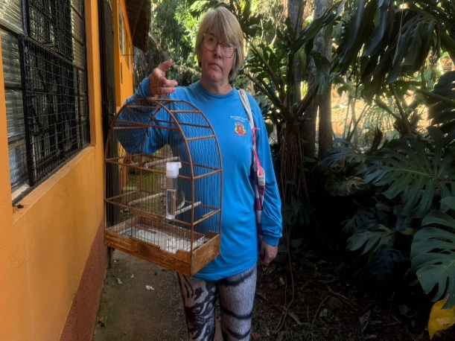
(63193) Coleirinho, entrega voluntária. Proveniente de Itu e entregue por munícipe no dia 01/07/2026.

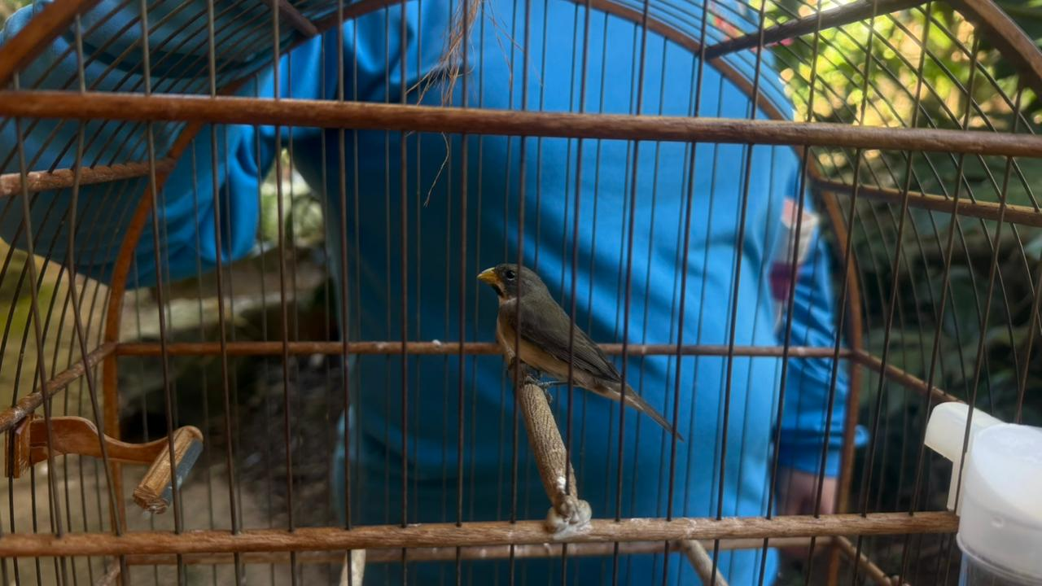
(63193) Coleirinho

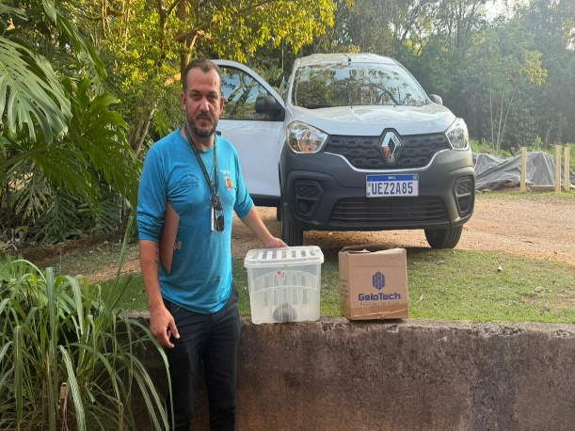
(63242) Cascavel, encontrada em via pública, e (63243) Asa-branca, encontrada sem voar. Provenientes de Itu e entregues pela Prefeitura no dia 07/07/2026.

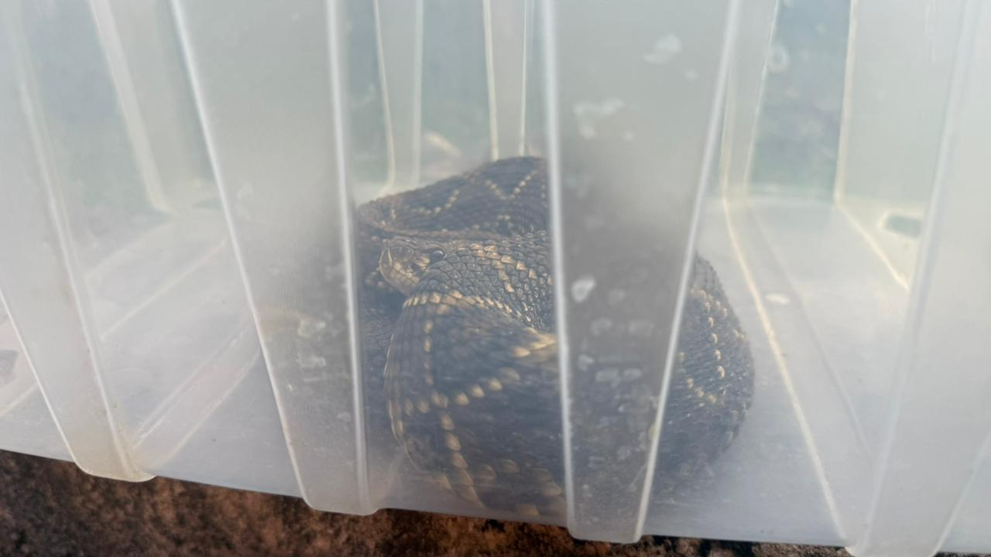
(63242) Cascavel

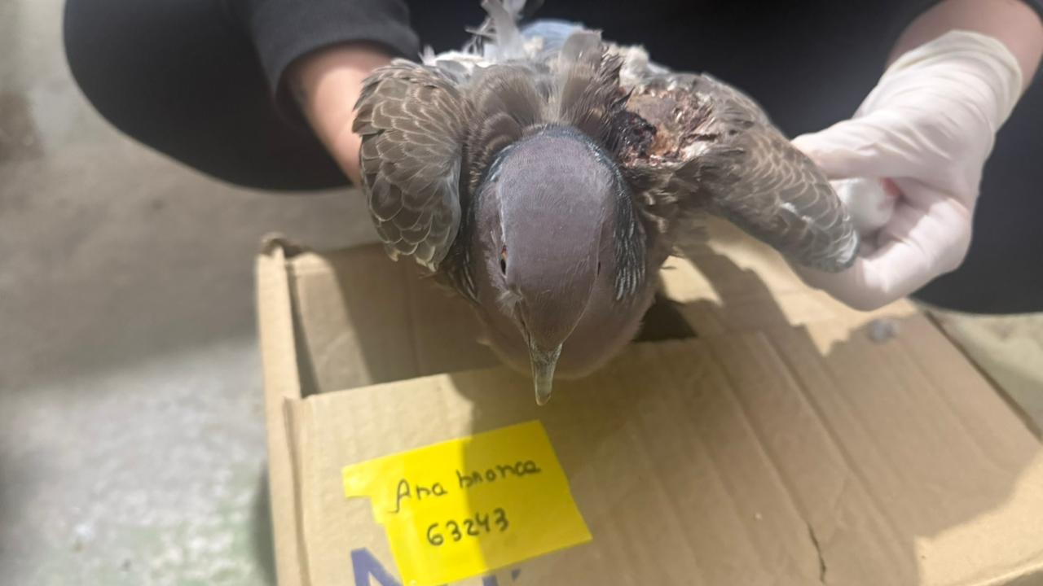
(63243) Asa-branca

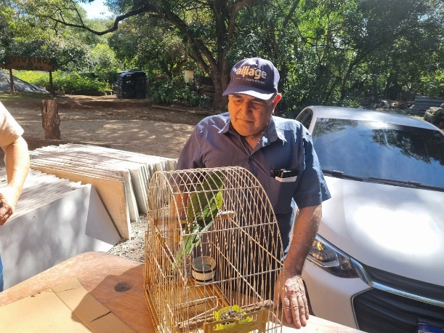
(63252) Maritaca, adulta, entrega voluntária após denúncia, mantida em cativeiro por 15 anos. Proveniente de Itu e entregue por munícipe no dia 08/07/2026.

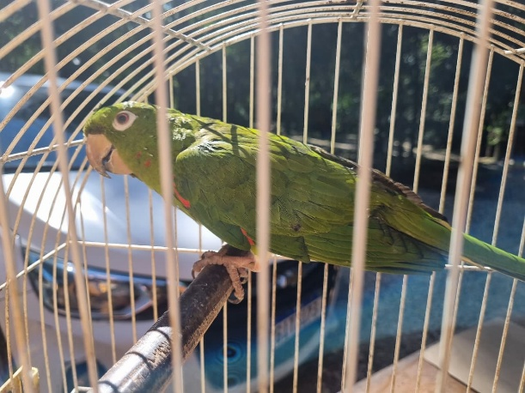
(63252) Maritaca

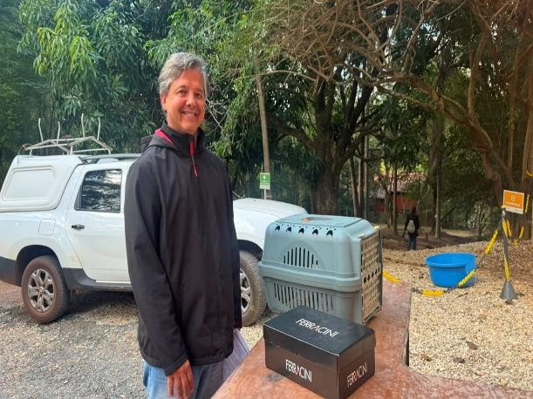
(63278) Gambá-de-orelha-branca, resgatado em residência, e (63279) João-de-barro, sem histórico. Provenientes de Itu e entregues pela Prefeitura no dia 13/07/2026.

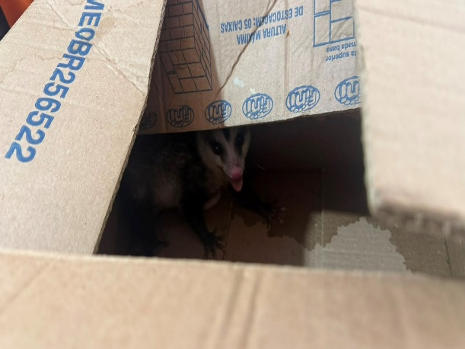
(63278) Gambá-de-orelha-branca

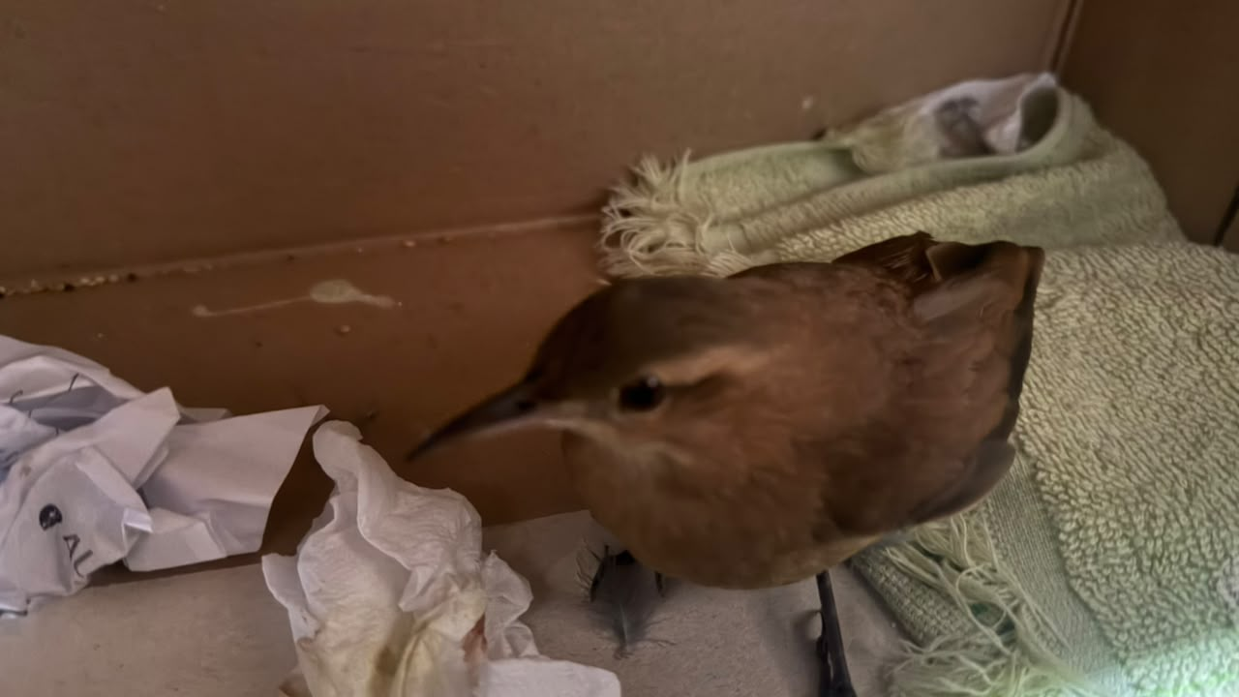
(63279) João-de-barro

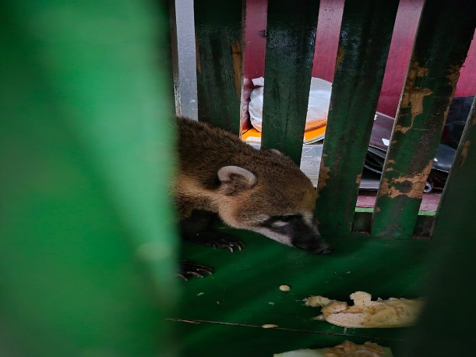
(63344) Quati, encontrado em quintal, resgatado após constatação de lesão em membro pélvico. Proveniente de Itu e entregue pela Prefeitura no dia 22/07/2026.

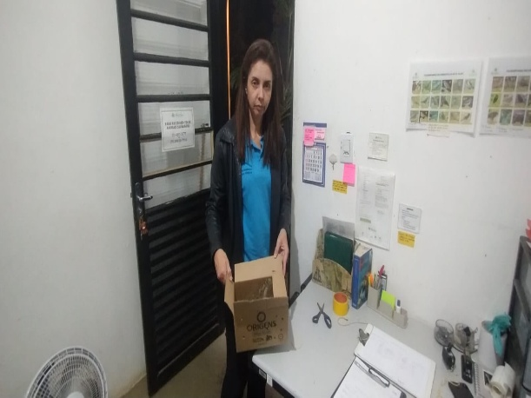
(63348) Asa-branca, encontrada com fratura na asa esquerda. Proveniente de Itu e entregue pela Prefeitura no dia 22/07/2026.

(63279) João-de-barro

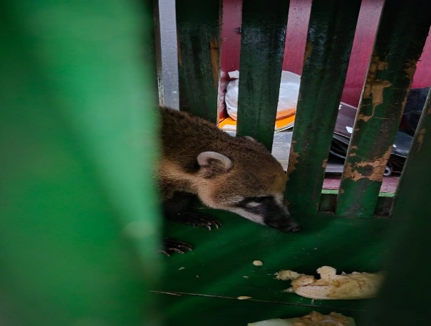
(63344) Quati, encontrado em quintal, resgatado após constatação de lesão em membro pélvico. Proveniente de Itu e entregue pela Prefeitura no dia 22/07/2026.
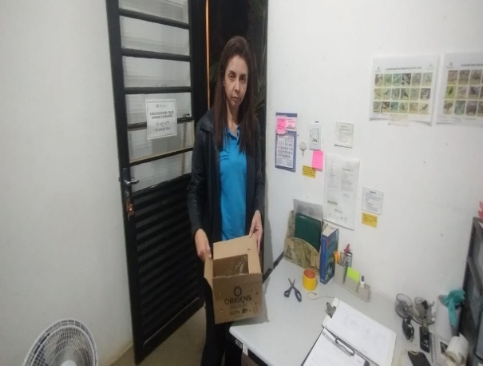
(63348) Asa-branca, encontrada com fratura na asa esquerda. Proveniente de Itu e entregue pela Prefeitura no dia 22/07/2026.
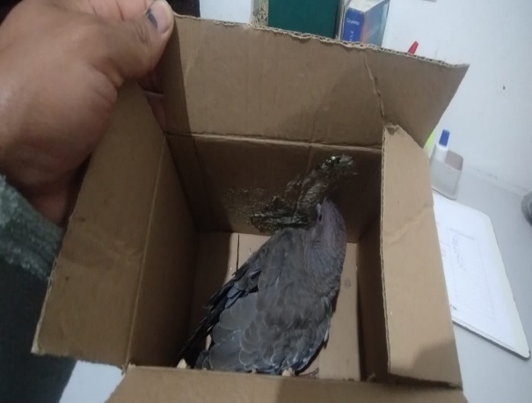
(63348) Asa-branca

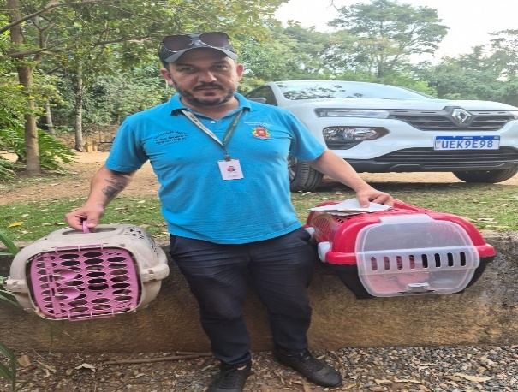
(63351) Maritaca, resgatada com comportamento de animal de estimação, e (63352) Corujinha-do-mato, encontrada sem conseguir voar. Provenientes de Itu e entregues pela Prefeitura no dia 23/07/2026.

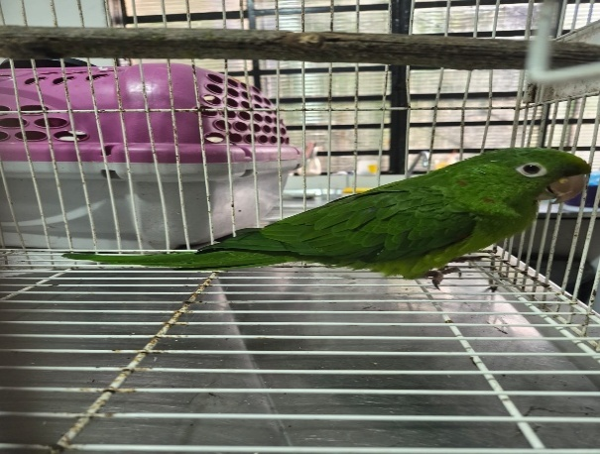
(63351) Maritaca

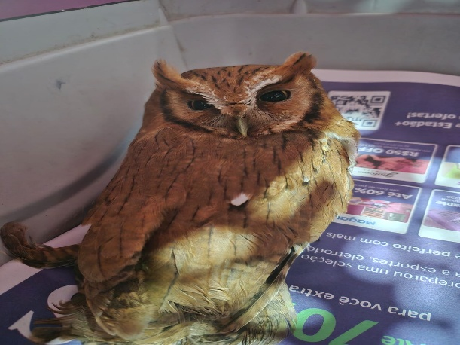
(63352) Corujinha-do-mato

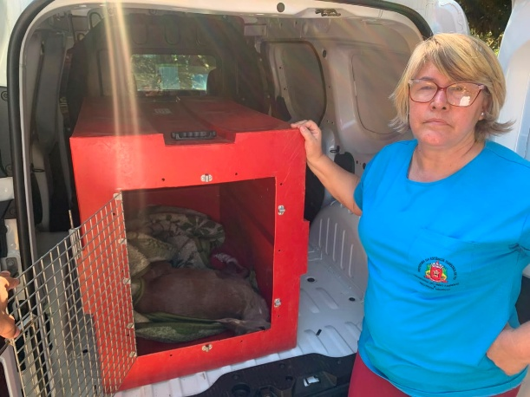
(63369) Veado-catingueiro, encontrado dentro de empresa após atropelamento, veio a óbito por possível miopatia de captura após ser contido por munícipes. Proveniente de Itu e entregue pela Secretaria de Meio Ambiente no dia 27/07/2026.

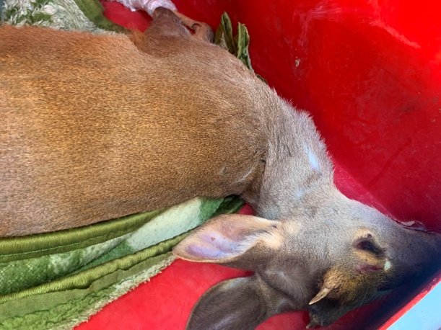
(63369) Veado-catingueiro

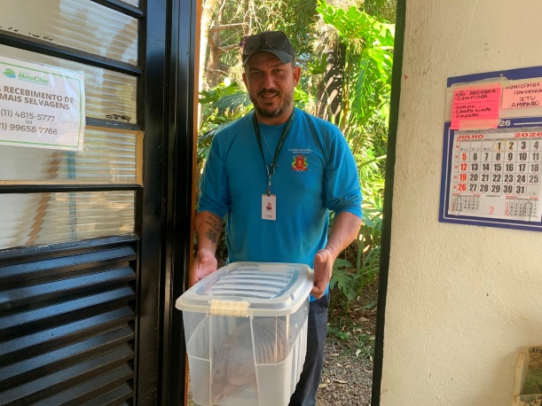
(63379) Tatu-galinha, encontrado em frente a condomínio, com suspeita de atropelamento. Proveniente de Itu e entregue pela Secretaria de Meio Ambiente no dia 28/07/2026.

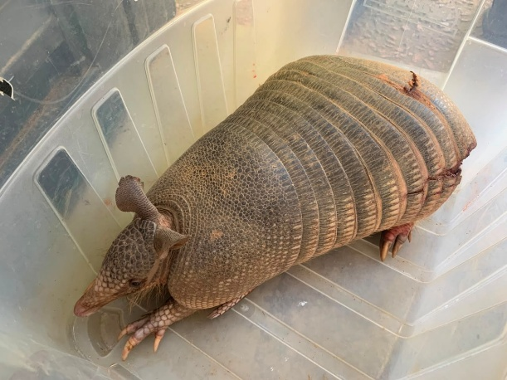
(63379) Tatu-galinha

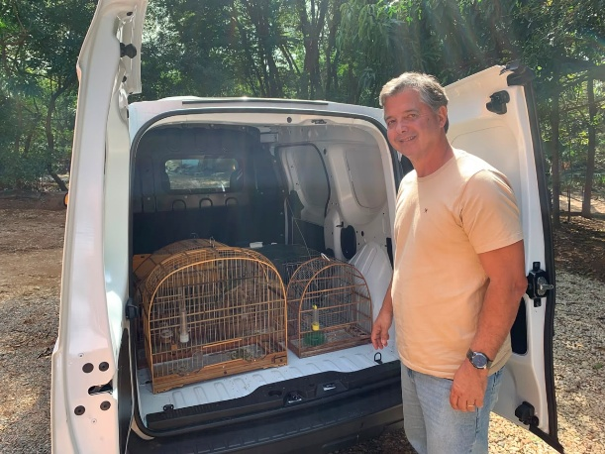
(63393 e 63394) Trinca-ferro, e (63395 a 63397) Coleirinhos, apreensão referente ao B.O. nº LI5748-1/2026. Provenientes de Itu e entregues pela Prefeitura no dia 30/07/2026.

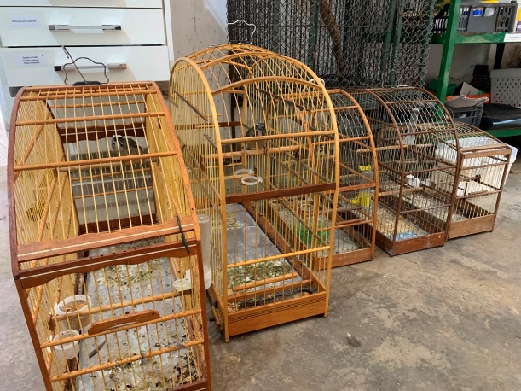
(63393 e 63394) Trinca-ferro e (63395 a 63397) Coleirinhos

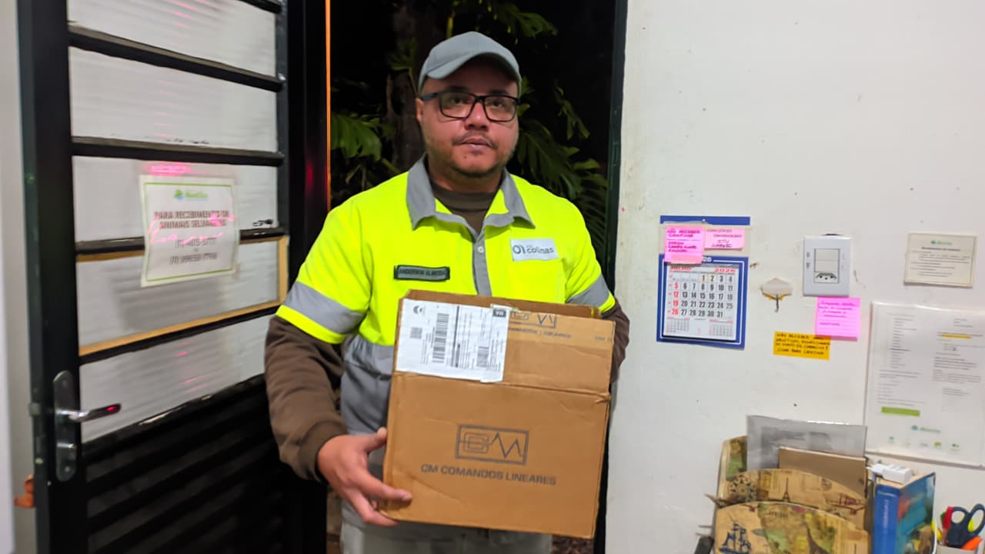
(63400) Maritaca, encontrada em rodovia sob uma placa de sinalização. Proveniente de Itu e entregue pela Concessionária Colinas no dia 30/07/2026.

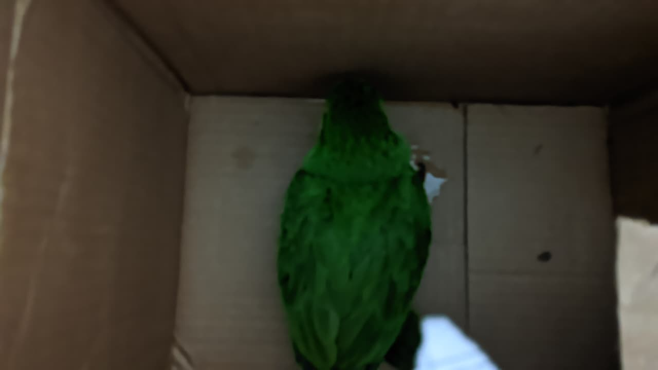
(63400) Maritaca

